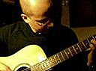
Alessandro Buccioletti ha iniziato con studi classici di chitarra e, con il passare del tempo, si è come ritirato in se stesso, ha creato un suo stile personale molto simile alle tecniche della chitarra acustica americana tuttavia meno contaminato dal blues e più dalle melodie classiche. In questo ambito continua la sua personale ricerca.

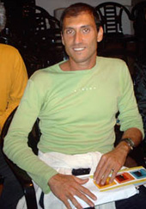
Stefano Bianchi: Il dolce dolore del sogno
Nelle poesie che leggerà si parla spesso di sogni. Stefano dice di voler riuscire a non rinunciare ai sogni, soprattutto quando la vita di ogni giorno li uccide e ci fa soffrire, come forse capita poi spesso a tutti noi. Vorrebbe anche riuscire a non rinunciare e ad accettare persino questo dolore, perché in fondo la vita è fatta anche di questo, e gli dà un po’ di tristezza chi è talmente indurito da non aver più nulla per cui soffrire, quasi come non fosse più vivo.

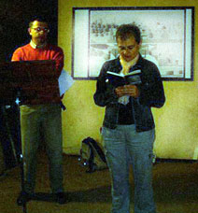
Ardea Montebelli: L’intimità dell’anima
A quanti con appassionata dedizione cercano nuove "epifanie" della bellezza per farne dono al mondo nella creazione artistica.
"Dio vide quanto aveva fatto, ed ecco, era cosa molto buona" (Gn 1,31).
L'esperienza religiosa nella creazione artistica.

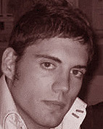
Filippo Amadei è nato quasi 28 anni fa a Ravenna, ma vive da sempre a Forlì. Inizia a scrivere in versi fin dalla prima adolescenza e, nel corso degli anni, la poesia si rafforza come sua massima esigenza espressiva e comunicativa. È fra i soci fondatori dell’Associazione “Poliedrica”, nata nel luglio 2007 con lo scopo di diffondere il messaggio artistico nelle sue molteplici forme.
Le poesie che leggerà sono ispirate al piccolo grande mondo del suo paese, nel quale vive, a pochi chilometri da Forlì: le persone, le loro abitudini, la mentalità, il paesaggio, la vita discreta di campagna.

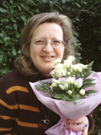
Enrica Musio: Una poeta da scoprire!

“In queste mie poesie, c’è semplicità, stile naïf; sono poesie che parlano di sentimenti e di fatti realmente accaduti e situazioni che mi circondano.”

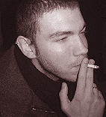
Stefano Cattani: Cuore violento
La passione per la poesia può essere vitale!

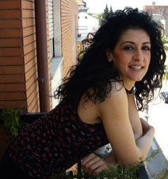
Eziana Babbore legge tre brevi poesie ("Auschwitz","Quiete","Memento") e un brano di prosapoetica. Il suo modo di vivere il divino è urlato, a volte folle, ma senza mai ammalare, è la poca felicità che la vita ancora non spreca,è la sua parte già compiuta e perfetta, è quella che vorrebbe essere sempre, semplicemente, tra la gente.

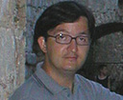
Salvatore Ritrovato: C'era un luogo.
Alcuni testi che parlano dell’infanzia, non come ‘addio’, ma come ‘via’ da percorrere a ritroso, andirivieni che colma lo struggimento lirico con un movimento dialogico dei versi, fra un me di oggi e un me di ieri, un fantasma della scrittura e un fantasma della vita.”

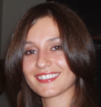
Maristella Olvieri: Il mio cane di Gino. L'avventura introspettiva di una donna che tenta di sopravvivere al mondo e a sé stessa deformando la realtà secondo esigenza. Ostaggio delle sue nevrosi, si racconta, si cerca, forse si perdona.

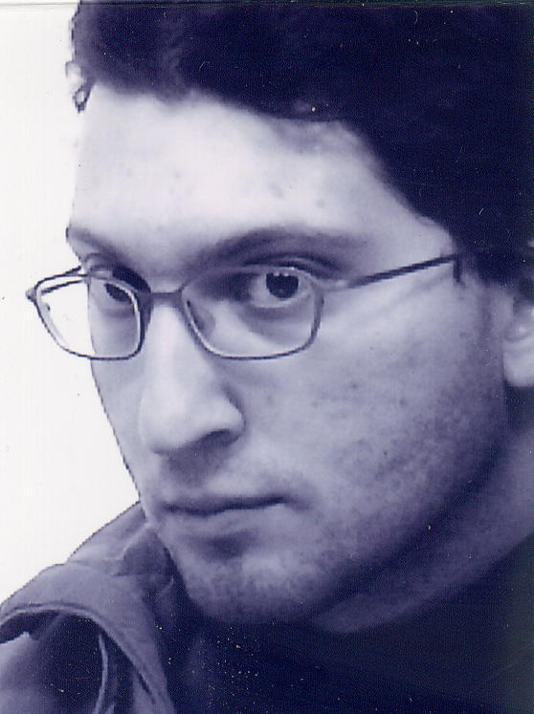
Andrea Parato: Nello spazio della luce

Sono sorelle, luce e poesia?
L’una risveglia la coscienza delle cose attorno.
Della ricerca del senso intimo, l’altra, ravviva il desiderio.
Tocca la piatta materia
e sfaccetta le forme, la luce.
Poesia percuote la crosta dell’essenza.

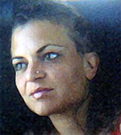
Chiara De Luca: La notte salva.
Chiara ha tradotto Guy Goffette, John Deane e poesie di vari autori e diverse lingue. È inclusa ne La coda della galassia e ne Lo spirito della poesia. Gestisce il sito omonimo e il blog chiaradeluca.leonardo.it/blog Ha pubblicato i romanzi La Collezionista (2005) e La mina (stra)vagante (2006). Ha pronta per la stampa la nuova raccolta I grani del buio.

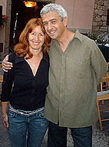
Subhaga Gaetano Failla: Gratitudine.
Verrà letta la parte finale del lungo racconto Il seminario di Vinastra, presente nel volume antologico 3x2 (Fara, 2006). La storia racconta le vicende del diciassettenne Gesualdo, novizio in uno strano seminario dove si attende, con tutte le entrate sigillate e il chiostro coperto da un enorme tendone, un disastroso maremoto.

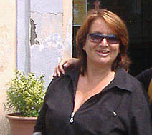
Angela Barlotti: La siepe... di libri di leopardiana memoria
ben rappresenta la fatica che alcune persone sono costrette a fare per guardare oltre la siepe che oscura loro la vista; come per chi è affetto da disabilità.
I libri aiutano a comunicare e a saltare barriere visibili e non visibili. Angla legge testi scritti durante gli incontri con disabili sulla lettura.

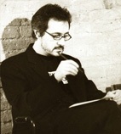
Alessandro Seri: Humus
Una lettura di testi ineiditi incentrati sull'idea di discendenza familiare. La storia dei non eventi che storicizza il passare degli anni, delle generazioni. Testi per indagare un passato già classico e scrutare a fatica un futuro sociale dove la radice di tutte le parole sembra essere “psico”.

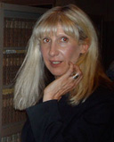
Nicoletta Verzicco: Inventare la realtà che ci sovrasta. Aprire quelle porte invisibili che ci danno la possibilità di entrare in essa e di plasmarla per esserne, poi, fruitori.

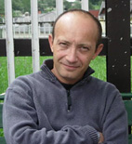
Stefano Leoni: Frane, frammenti e fragore...
Poesie dall’ultima raccolta per sottolinea come i nostri frammenti possano contenere l'eterno. Inoltre Sefano leggerà un paio di testi inediti.

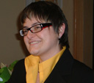
Colomba Di Pasquale: Miraggi poetici.
“Direi che quando scrivo imploro, prego, spero, ricordo, annego, mi salvo, riaffioro, volo, mi illudo, mi incanto, mi costringo, dialogo, mi confesso, leggo oltre, viaggio e soprattutto vivo autentici miraggi.”

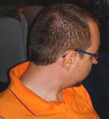
Luca Ariano: Calendario oltre il tempo. Legge da Bitume d'intorno, e dalla nuova plaquette in uscita Contratto a termine.

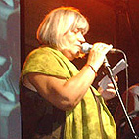
Caterina Camporesi: Emozione-trasformazione psichica-poesia. La trasformazione è un processo intrinseco alla vita e alle sue manifestazioni. Anche l'arte si avvale di processi trasformativi: contenendo emozioni, creiamo la condizione per la loro trasfomazione in forme che in alcuni casi possono diventare anche poesia. Leggerò alcuni testi poetici da Solchi e Nodi ed una poesia da Duende: “Se piacer è figlio d'affanno/ pensier è figlio d'inganno / (…)”

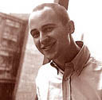
Pietro Federico: Grazia. È il titolo della raccolta in uscita. Parla della grazia di un amore che ha investito gli ultimi anni della sua vita. Amore che, attraverso il volto di una donna, si è gradualmente mostrato ai miei occhi non più solo come un sentimento, ma come la forza che tiene insieme le stelle e rende il mondo un Universo. Amore che è la forza con cui Dio tiene il creato e dà ad esso respiro.

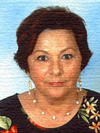
Narda Fattori: Quando si scontorna la notte

Le madri che ricuciono ogni giorno
i brandelli del mondo
conoscono l’irrinunciabile fatica
da uomo rifarti figlio.

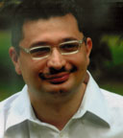
Alessandro Moscè: Stanze all’aperto.
Dalla località, dalla propria postazione, si apre uno sguardo totale sul mondo. Uno sguardo amplificato sulle domande esistenziali e sulle immagini che le evocano. Dalle strade al giardino, ai luoghi affolati e solitari, il verso si apre ad un fuoco terreno.

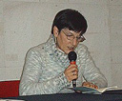
Carla De Angelis: Salutami il mare

Se dipingo / Lavoro la terra / Plasmo la creta / … / Il cuore trema / Con la penna in mano /… / Quelli che non hanno voce / Portano parole …

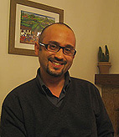
Francesco Accattoli: Esiste il mondo, fuori. Esistono realtà plurali e al tempo stesso vere. Un Io, quando non si autovenera più, diventa un Noi, un nome collettivo, un desiderio di umanità, aperta, sociale; non china la testa, non cerca di confondersi tra la folla per rinunciare alla propria identità, osserva, anzi dialoga.
Francesco, poeta anconetano e docente, ha già pubblicato due raccolte di poesie, Come acqua che riposa… e Un tramonto sommario, quest’ultimo inserito nell’antologia curata da FaraEditore del premio Pubblica con Noi 2007.

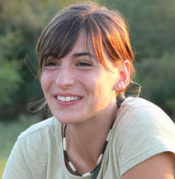
Giulia D’Intino: Piovono bombe. Una prosapoetica nata da un'immagine, l'immagine di un bimbo, solo, che scivola sulle dune di sabbia. Luce tutto intorno e suoni appannati, come in sordina… In questa immagine io vedo il bimbo che ride, ma non riesco a sentire il suono delle sue risate, non perché ci siano altri rumori, ma per il troppo silenzio. E da qui è sgorgata la sua storia, parola dopo parola si è costruita, da sola.

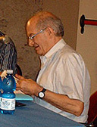
Davide Argnani: Poesia spaz(z)iatura
No proprio no oggi la poesia. Oggi la poesia è un torrente in piena. Fogli impregnati di acqua di sangue tronchi divelti scorticati senza senso... o forse sì!

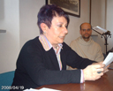
Morena Fanti: Poesia e rinascita

il primo barlume
è un fiato sottile e improvviso
acuto e rotondo
è madre e radice

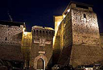
Vincenzo Celli: ogni volta che scrivo una poesia
ho sempre paura che qualcuno la capisca

ogni parola
lascia un'ombra
che si allunga verso sera

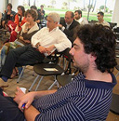
Stefano Sanchini: Canti di rabbia e d'amore.
I versi di un poeta della GRU.

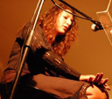
Lara Lucaccioni: Mi sta addosso un esercito di libri.
Lara vive e lavora a Macerata, dopo un dottorato di ricerca in Conservazione dei beni culturali. Le sue poesie hanno come oggetto il vissuto personale, privato e pubblico, filtrato e rielaborato attraverso una gabbia metrica solida e la ricerca costante di musicalità e suono.

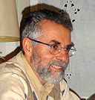
Fanco Casadei: Parole capaci di incantare.

Come luce nel suo fervore
in un giorno bianco di ciliegi
mi sei piovuta dentro

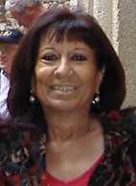
Brunella Bruschi: L’indagine poetica.
Camus ha affermato che “la poesia è il grido dell’umanità in faccia al suo destino”: è una metafora straordinaria per rappresentare l’incisività espressiva della parola poetica, a cui si accosta, ma soprattutto da cui si evince, il fatto che la poesia si configuri come una perpetua dialogante inchiesta sull’esistenza.

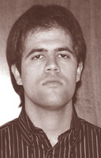
Lorenzo Mari: Decisioni programmate di scrittura.
Una poetica in cerca del reale.

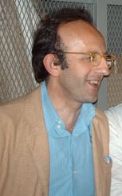

Nicola Vacca è nato a Gioia del Colle, nel 1963, laureato in giurisprudenza vive a Roma. È scrittore, opinionista, critico letterario, collabora alle pagine culturali di quotidiani e riviste. Ha pubblicato i seguenti libri di poesia: Nel bene e nel male (1994), Frutto della passione (Manni, 2000), La grazia di un pensiero (prefazione di Paolo Ruffilli, Pellicani, 2002), Serena musica segreta (Manni, 2003), Civiltà delle anime (Book editore, 2004), Incursioni nell’apparenza (prefazione di Sergio Zavoli, Manni, 2006), Ti ho dato tutte le stagioni (Manni, 2007).

